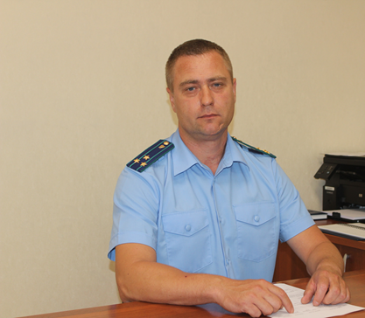
Я – мама двоих детей. Слышала, что в настоящее время установлены дополнительные выплаты на детей. Это действительно так?
Да. Постановлением Правительства РФ от 9 апреля 2022 г. № 630 утверждены основные требования к порядку и условиям предоставления ежемесячной денежной выплаты на ребенка в возрасте от 8 до 17 лет, примерного перечня документов (сведений), необходимых для назначения указанной ежемесячной выплаты, и типовой формы заявления о ее назначении. С 1 апреля 2022 г. введена ежемесячная денежная выплата на ребенка в возрасте от 8 до 17 лет. Ее могут получить российские семьи со среднедушевым доходом ниже регионального прожиточного минимума на душу населения.
Размер выплаты - 50% от детского прожиточного минимума в регионе. В отдельных случаях она может достигать 75% и 100%.

Что нужно для этого сделать? Существуют ли какие-либо требования?
Правительством РФ определены основные требования к порядку и условиям предоставления выплаты.
Приведена типовая форма заявления о назначении выплаты и закреплен перечень необходимых документов, причем большую их часть уполномоченный орган запросит через СМЭВ у органов и организаций, в распоряжении которых они находятся.
Выплата устанавливается на 12 месяцев и пересчитывается без заявительного порядка с 1 января каждого года исходя из ежегодного изменения детского прожиточного минимума.
Заявления о выплате принимаются с 1 мая 2022 года.

Куда обращаться с заявлением на получение таких выплат?
Направить их можно в Пенсионный Фонд Российской Федерации или уполномоченный региональный орган через Единый портал госуслуг, региональные порталы (если выплату назначает уполномоченный орган субъекта), МФЦ или лично.
По заявлениям, поданным до 1 октября, выплату предоставят за период с 1 апреля, но не ранее достижения ребенком 8 лет. При подаче заявления после 1 октября выплата предоставляется, начиная с месяца достижения ребенком возраста 8 лет, если обращение последовало не позднее полугода с этого месяца.
В остальных случаях выплата начнется с месяца обращения.

03.05.2022

